LATINICA – UČIMO SLOVA: A, M
A
A a 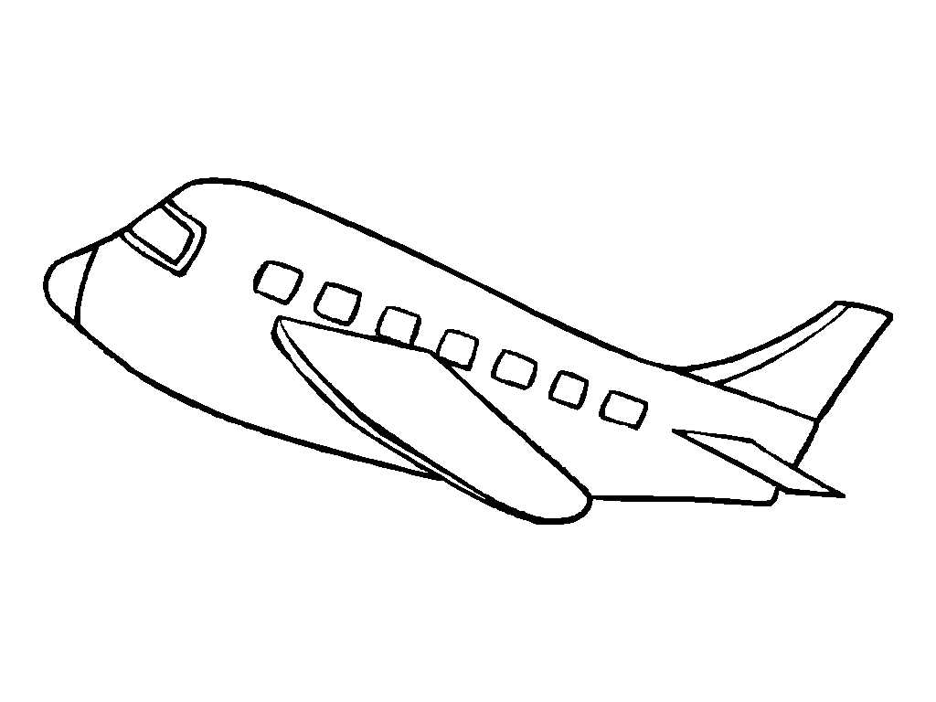 Prepiši reč: AVION __________________
ANANAS AJKULA AUTO
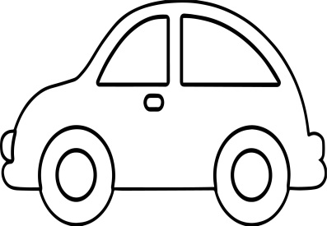
________________ ___________________ __________________
M
M m Prepiši reč: MAKAZE _____________________

MESEC MAJMUN MAČKA
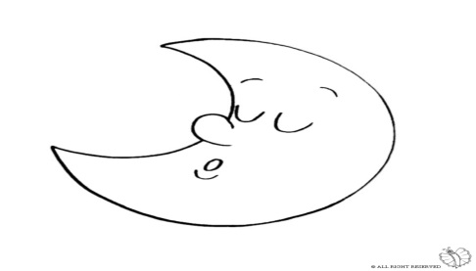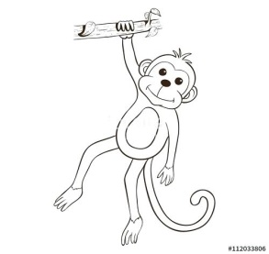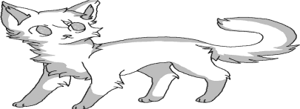
_________ ________ _________
- Napiši dve reči koje počinju na slovo A: _________________________________ .

- Napiši dve reči koje počinju na slovo M: ________________________________ .

